**DIA 24 AGOSTO. GUÍA DE APRENDIZAJE CASA. GRADO 8°**

**NOMBRE _______________________________________________________**

**TERCERA UNIDAD.**

**Objetivo: Descubrir el papel fundamental de María en la historia de la salvación**.

**MARÍA PRESENTE EN LA IGLESIA NACIENTE. PÁG 90, 91 92.**

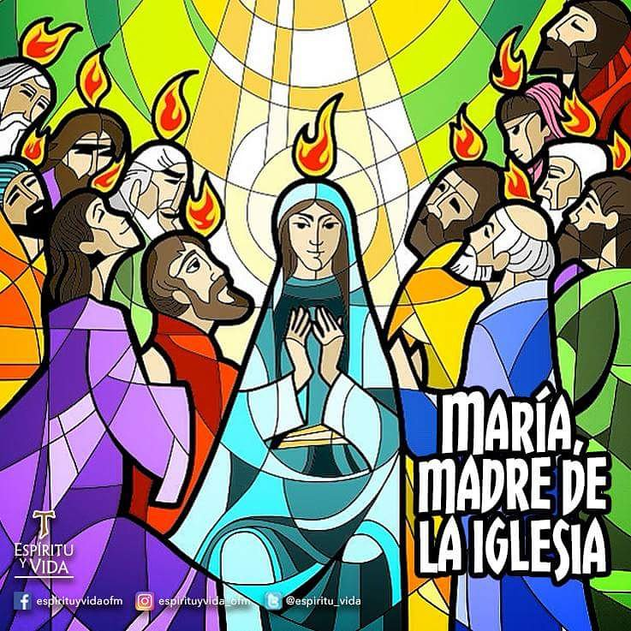

Durante la Misa de apertura de la 101° Asamblea Plenaria de la Conferencia Episcopal en Argentina, el Arzobispo de Buenos Aires, Cardenal Jorge Mario Bergoglio recordó que la Virgen **María está siempre presente en la vida de la Iglesia**. ISABELA LONDOÑO.

En su homilía el Purpurado destacó que María "estuvo presente a lo largo de toda la vida de Jesús y se nos muestra ahora en el inicio mismo de la Iglesia. Los discípulos llegan al cenáculo junto a Ella e, íntimamente unidos, se dedican a la oración esperando la promesa del Padre, tal como Jesús se lo había indicado: La promesa que yo les he anunciado". MANUELA LONDOÑO

El Cardenal Bergoglio destacó que "mientras esa primera comunidad cristiana recordaba y esperaba esta promesa de Jesús reconfortándose unos a otros por la fe que tenían en común, María –en su corazón– no podía dejar de evocar aquella otra promesa acaecida décadas atrás: 'El Espíritu Santo descenderá sobre ti y el poder del Altísimo te cubrirá con su sombra' y esa memoria cimentaba la esperanza; el Espíritu Santo, así como lo hizo con ella, lo haría con la Iglesia naciente". DANIELA MONTOYA

El Papa explicó que existe una misteriosa relación entre María, la Iglesia y cada alma fiel: "**María y la Iglesia ambas son madres**, ambas conciben virginalmente del Espíritu Santo, ambas dan a luz para Dios Padre una descendencia sin pecado. Y también puede decirse de cada alma fiel". ISABELA MOSQUERA

"La Sabiduría de Dios lo que dice universalmente de la Iglesia lo dice de modo especial de la Virgen e individualmente de cada alma fiel", señaló. Más adelante destacó que María es "la mujer que está, figura primigenia de la Iglesia y del alma fiel. La mujer que está engendrando a Cristo por la fuerza del Espíritu. La mujer de la paz en medio del dolor y de la tribulación". SALOME NEGRETE

"La mujer que elevada a la gloria de los cielos, acompaña a la Iglesia peregrina con amor maternal, y con bondad protege sus pasos hacia la patria del cielo, hasta que llegue el día glorioso del Señor".

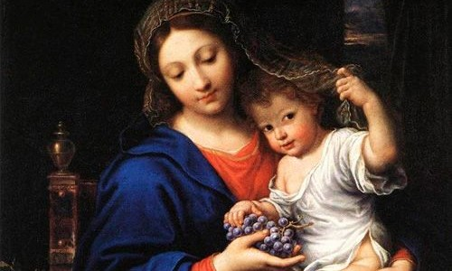El papa concluyó pidiendo a la Madre de Dios "la gracia de poder vivir en consolación espiritual, aun en medio de las tribulaciones y, desde ese espíritu de consolación espiritual, conducir al santo pueblo fiel de Dios". CAMILA ORREGO

El destacó el papel de la Virgen María en la historia humana y afirmó que también es ejemplo de la mujer que asume la maternidad. También hizo esta afirmación "La madre indica, intercede y finalmente dispone pero en referencia al Hijo: ‘hagan lo que Él les diga’", señaló. XIMENA PEREZ

Actualmente el papa Francisco dijo que María es la mujer "discreta que hace el espacio para que el Hijo realice el signo, la que siempre está posibilitando esta realidad pero no como dueña ni incluso como protagonista, sino como servidora, la estrella que sabe apagarse para que el Sol se manifieste". ISABELA PRENS.

"Así es la mediación de María a la que nos referimos hoy. Mediación de mujer que no reniega de su maternidad, la asume desde el principio; maternidad con doble parto, uno en Belén y otro en el Calvario; maternidad que contiene y acompaña a los amigos de su Hijo el cual es la única referencia hasta el fin de los días", destacó. EVELYN PULGARIN

Indicó que por ello los católicos veneran a María, "Madre y Servidora, la que precede a Cristo en el horizonte de la historia de la salvación, la que acompaña a la Iglesia que, confortada por la presencia de Cristo, camina en el tiempo hacia la consumación de los siglos". VALENTINA QUICENO.

"A ella le pedimos que, como buena Madre que sabe componer las cosas, haga espacios en nuestro corazón para que, en medio de la abundancia de pecado, sobreabunde la gracia del Espíritu que nos hace libres e hijos", concluyó. MARIANA QUINTERO.

ACTIVIDAD.

La socializamos en clase.

Próximo miércoles 26 hay clase virtual.

A quienes no les ha llegado la nota del bimestral la estoy enviando al whatsapp. Si desean conocerla envíen el nombre y ya se los envió.

Feliz tarde.